课程表管理系统报告

成员： 信息1902罗楚晴

1910610094

信息1901李寒卓

1910610091

在这次信息系统开发课程中，我们建立了一个课程表管理系统。在系统中，课程表管理系统对于课程的管理和学习效果的统计有着很好的协助作业，能否使老师与学生准确而及时的了解到自己的课程是系统的关键，此外，系统还需要管理员对课程表的信息做出调整。

在当今的社会，大学生是一个庞大的群体，大学招生人数也在逐年增长，在校大学生数量也随着增长，因此，大学生的个人课程表就成了每个大学生必不可少的工具，课程表也越来越不满足于老式的纸质文档形式，需要更多的创新。

1. 系统需求

工具应用，查看课程表是一个高频的需求，系统要满足学生、教师、以及教学进度管理者三个角色的需求：

学生：可以查看自己本学期及历年的课表

教师：可以查看自己本学期及历年的课表

教学进度管理者：能够制定教学计划，规定班级在哪个学期上哪门课，并按学期查询那个班级的成绩。

二、课程表管理系统的功能包括：

管理员的操作功能。管理员权限最大，可以对学生班级、课程等情况进行统一的管理，细分如下:

(1)学生信息的浏览;学生信息的添加;学生信息的修收、删除。

(2)班级管理信息的浏览;班级管理信息的添加;班级管理信息的修改、删除

(3)教师信息的添加:教师权限的修改

(4)学校基本课程的浏览;学校基本课程的添加;学校基本课程的修改、删除

(5)学校对所设课程进行教师分配

(7)为了保证系统的安全性，除了管理员用户，不允许其他用户进入该模块

学生的操作功能。学生只是利用此系统进行与自己有关的信息查询、输入等，不能操作和修改其他信息，学生所具有的操作功能如下:

(1) 用户可以通过学号以及自己设立的密码来登陆系统

(2)浏览个人基本信息;学生登录系统后， 浏览课程信息等

(3)学生利用此系统查看课程

教师的操作功能。教师可以利用此系统进行与自己有关的信息查询、输入等，不能操作和修改其他信息，教师所具有的操作功能如下:

(1) 教师可以通过职工号以及自己设立的密码来登陆系统

(2)浏览个人基本信息;学生登录系统后， 浏览课程信息等

(3)利用此系统查看课程

三、课程表管理系统的主要功能包括：

用户(管理员)的管理，含学生、教师、课程 等有关信息的管理，学生对个人信息的管理等功能，含修改密码、查询课程信息等功能。

管理员管理模块主要由4个子模块构成，主要负责管理员、教师以及学生信息等相关的管理功能：

基本管理子模块、学生信息管理模块、教师信息管理模块、课程管理模块

学生操作模块：学生只能进入学生操作模块，该模块主要有2个方面的功能。可操作有关个人的信息，如

修改个人的登录密码

浏览相关的课程信息

四、数据库系统的连接与创建

建立数据库系统的连接

连接所需要的信息：

主机名： localhost

数据库系统在本机上运行，其IP地址可以使用localhost

端口: 5432  
数据库系统监听服务的TCP端口号，习惯上采用该号

数据库名： postgres

数据库系统的主数据库，是用来管理其它数据库的数据库。

用户：postgres

该用户可视为数据库系统的超级用户

新建数据库：利用pgAdmin

创建一个登陆数据库的登陆角色（登陆用户）

也可以使用超级用户postgres连接任何数据库

出于安全习惯，建议单独创建用户，不妨起名字为dbo

CREATE ROLE dbo LOGIN

ENCRYPTED PASSWORD'md5ba018160fc26e0cc2e929b8e071f052d'

NOSUPERUSER INHERIT NOCREATEDB NOCREATEROLE;

新建数据库

数据名

数据库所有者用户，比如dbo

选择数据库编码为UTF8

CREATE DATABASE examdb

WITH OWNER = dbo ENCODING = 'UTF8';

创建课程表与学生表

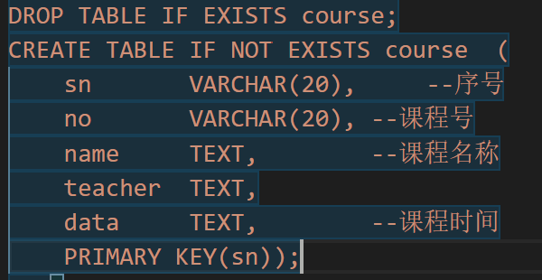

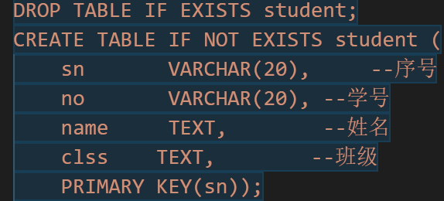

五、系统结构

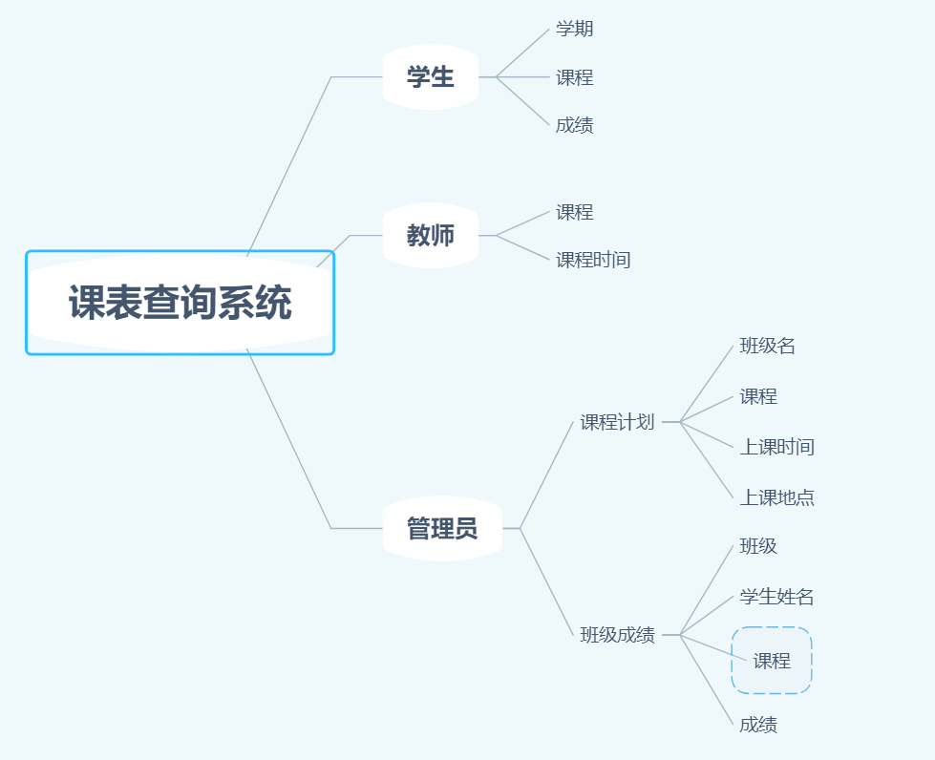

六，主页面及相关代码分析

在此系统中，采用纯服务端绘制html页面，使用PostgreSQL做支持，利用pgAdmin建立数据库，数据表，再利用VSCode与数据库建立连接，之后编写程序，绘制页面。安装psycopg2库，用来从python数据库客户端连接postgresql数据库服务系统。

在VScode中通过html,css,python编写程序，绘制html页面。根据REST架构定义的体系原则设计以系统资源为中心的Web服务，包括使用不同寓言编写的客户端如何通过HTTP处理和传输资源状态。

学生通过输入学号、密码、验证码登陆系统，选择学期之后可以选择查看本年课程表还是历年课程表，并查看自己的成绩。

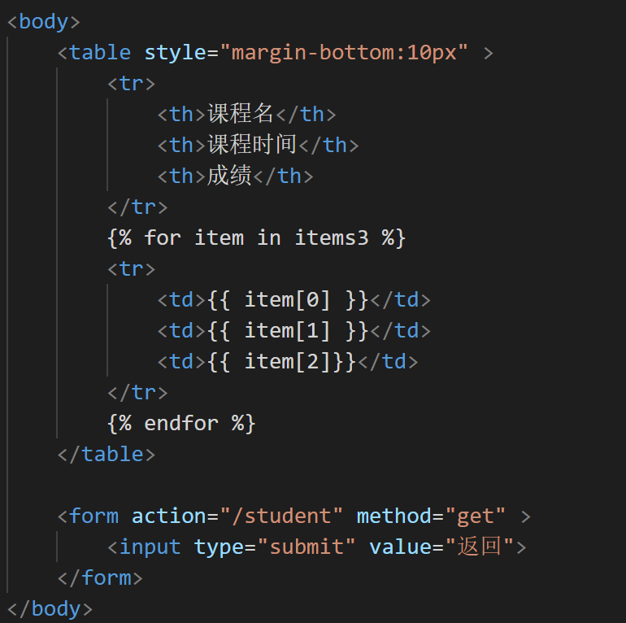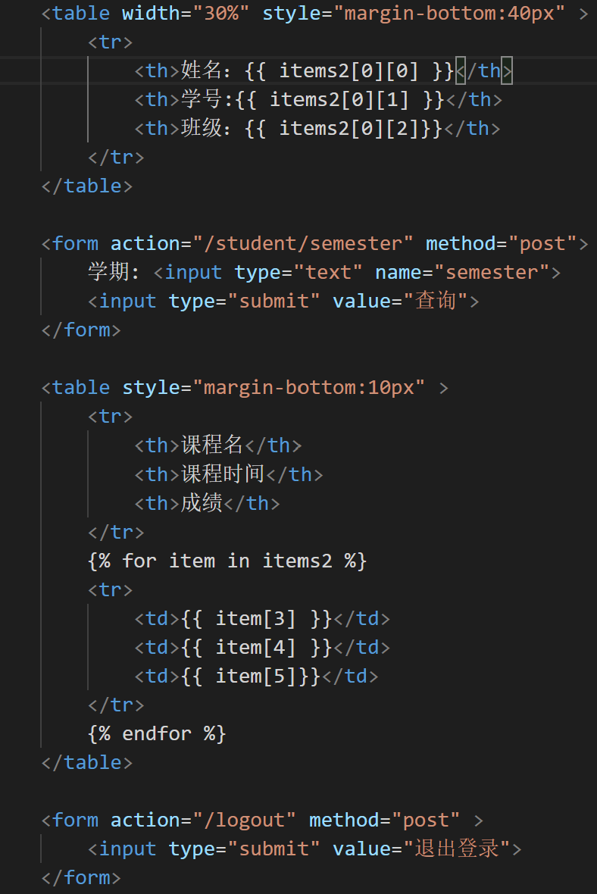

教师通过输入职工号、密码、验证码登陆系统，如果忘记了自己的密码，可以点击“忘记密码”，通过接收到的验证码重新设置密码，再对系统进行登入。之后可以选择查看本年课程表或历年课程表与课程计划。

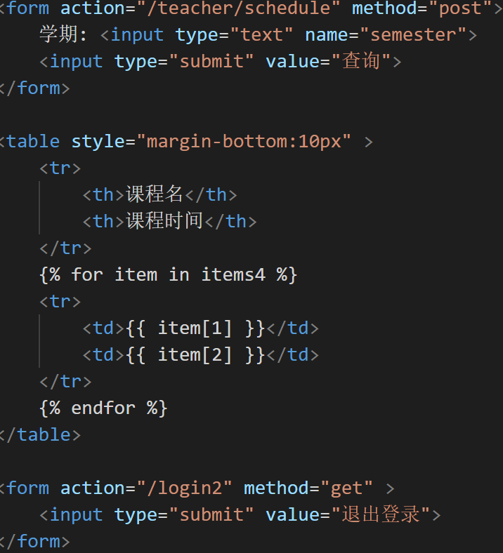

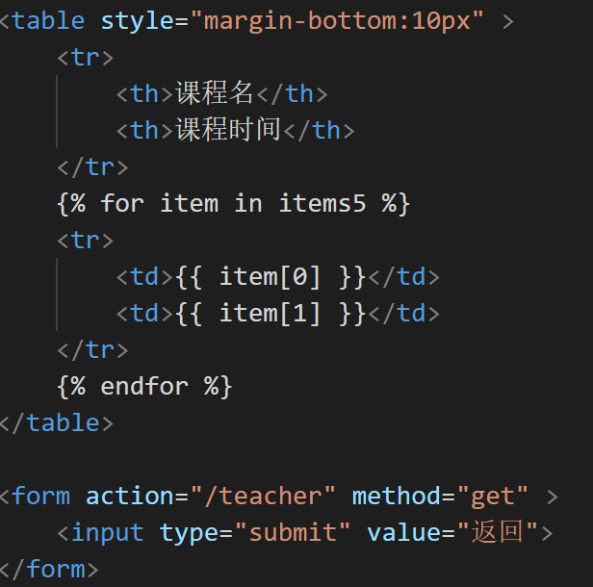

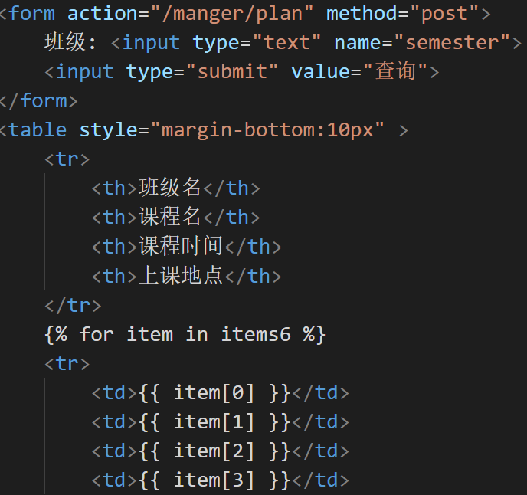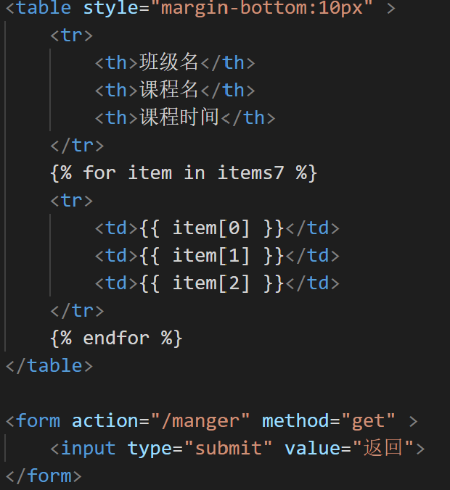教学进度管理者也是通过自己的职工号与密码登入系统进行自己的工作。

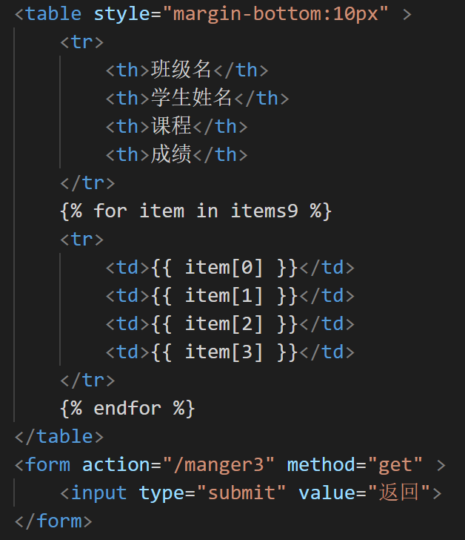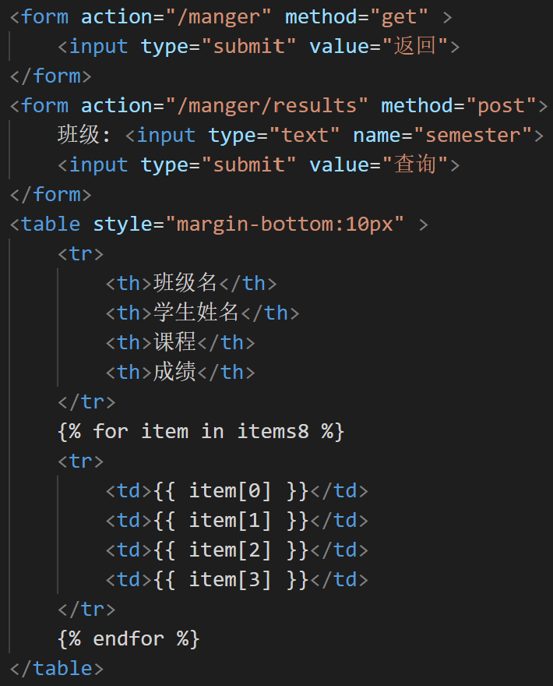

六、存在的不足与对策

本课程表管理系统由三个模块组成，每个模块相互联系又相互独立。这个学生课程成绩管理系统存在着很多不足之处，由于自己本身编程能力的问题，这个系统可以实现的功能非常有限。只能实现学生管理系统最基本的功能，可以进行简单的输入、输出学生资料，查询和修改学生信息，能直接从文件中读入数据，能对系统所作的修改、操作进行保存等，学生通过输入学号、密码、验证码登陆系统，之后可以选择查看本年课程表还是历年课程表。教师通过输入职工号、密码、验证码登陆系统，如果忘记了自己的密码，可以点击“忘记密码”，通过接收到的验证码重新设置密码，再对系统进行登入。之后可以选择查看本年课程表或历年课程表。教学进度管理者也是通过自己的职工号与密码登入系统进行自己的工作。而且在每个模块也有不足的地方，比如在输入学生资料时，对每个信息项没有严格的规定，可以输入任何的字符。同时有些模块还不能实现本应该有的功能，这有待以后努力，争取能够实现该有的功能。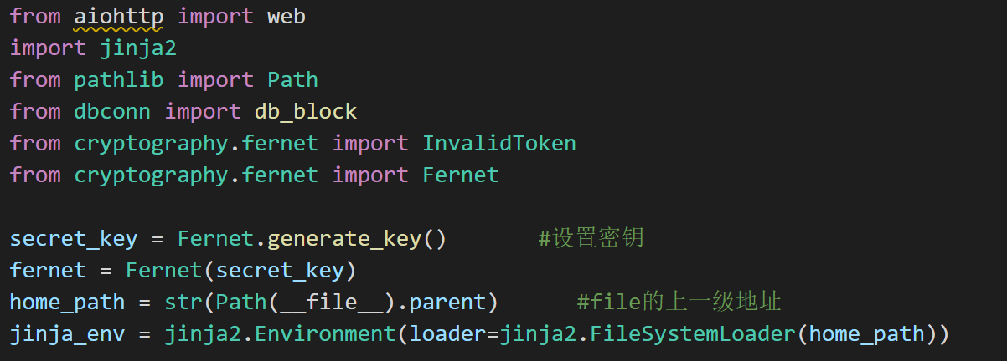

七、总结

我们最后得到的课程表管理系统包括了“学生”、“教师”、“教学进度管理者”三个实体，建立了学生与班级之间的关系，教师与班级之间的关系。建立了数据库与数据表，并与之建立连接。最终得到了一个让学生可以查看自己本年及历年的课程表，老师也满足可以查阅自己本年及历年的课程表，教学进度管理者可以制定课程计划，制定班级在哪个学期上哪节课，还可以按照学期查询班级成绩的课程表管理系统。